ЛЕТОПИС – ФЕБРУАР 2024. ГОДИНЕ
РЕЗУЛТАТИ ОПШТИНСКИХ ТАКМИЧЕЊА:
РУСКИ ЈЕЗИК:
Специјална категорија:
Ивана Ивановна Шарац 7- 2 – друго место
Лука Миловановић 7-2 – 3. место
Регуларна категорија:
Ања Михајловић 8-3 – 3. место
ЕНГЛЕСКИ ЈЕЗИК:
Невена Павловић је освојила прво место на општинском такмичењу (40/40 поена) док је
Сара Стојаковић остварила друго место (37/40 поена).
Обе ученице су оствариле пласман на окружно такмичење које ће бити одржано 10. 03.
2024. године у ОШ „Свети Сава“ у Младеновцу.
Сви ученици су се пласирали на општинско такмичење из страних језика.
ШАХ:
Дана 25.2.2024. у ОШ „Бранко Радичевић“ одржано општинско такмичење у шаху у појединачној и екипној конкуренцији.
Учествовало 41 ученица и 70 ученика, до сада највеће учешће школа са општине Сурчин, велика конкуренција.
По разредима:
Први разред
Треће место: Недељковић Михаило 1/1
Трећи разред
Треће место: Матух Хелена 3/1, Степановић Теодор 3/2
Четврти разред:
Прво место: Бартко Маша 4/2,
Треће место: Перовић Софија 4/2
Пети разред
Прво место: Аћимовић Немања 5/3
Друго место: Петровић Лена 5/3
Шести разред
Прво место :Савић Катарина 6/1
Седми разред
Треће место: Крстић Ана 7/1
Осми разред:
Прво место: Попов Лазар 8/2
Екипно тамичење: освојено је друго место
ФИЗИКА:
Павле Ћирјак 6/1 - друга награда
Филип Маринковић 6/1 - похвала
Јована Јовановић 7/3 - трећа награда
Наталија Јагодић 8/3 -прва награда
МАТЕМАТИКА:
3. разред:
Теодор Степановић - 1.награда
Стефан Драгојловић -3.награда
Kатарина Илиц похвала
Еленора Милинковић - похвлаа
4.разред:
Лазар Зарић - 3.награда
Душан Петровић - 3.награда
Мартин Трбара - похвала,
5.разред:
Лена Петровић - 3.награда,
8.разред
Лазар Попов - 2.награда

ТЕХНИКА И ТЕХНОЛОГИЈА:
•Рад по задатку- Филип Стојановић 6-3, освојио је прво место, Иван Хавран 8-1, треће место;
• Аутомоделарство: Лазар Попов 8-2, треће место.

„ЗЛАТНА СИРЕНА“ – МУЗИЧКА КУЛТУРА
- МЕСТО – ЕЛЕОНОРА МИЛИНКОВИЋ 4-2
- МЕСТО – НАЂА СТОЈЧИЋ (ПЛАСМАН НА ГРАДСКО ТАКМИЧЕЊЕ)
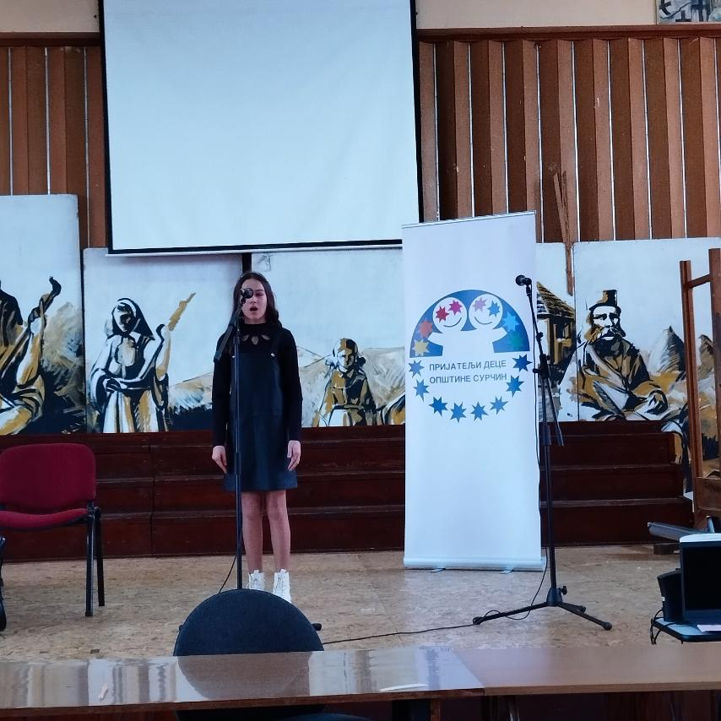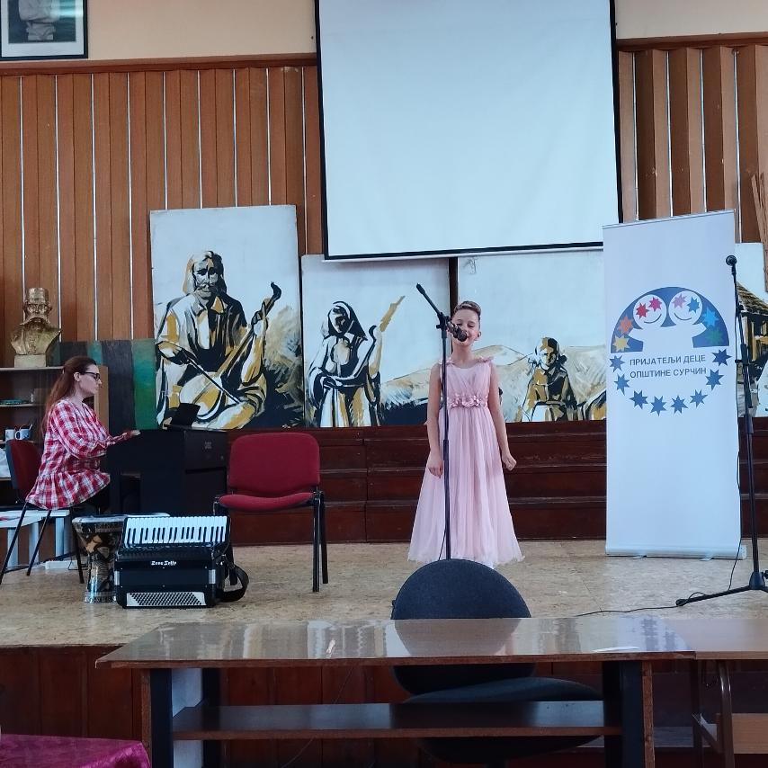

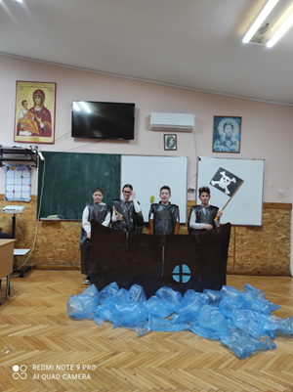
ОГЛЕДНИ ЧАС „КАПЕТАН ЏОН ПИПЛФОКС“
Током фебруара наставница српског језика Љиљана Цвијетић је организовала два огледна часа „Капетан Џон Пиплфокс - драматизација“ у одељењима 5-1 и 5-2. Оба одељења су креативно приступила постављеном задатку и часови су били изузетно успешни.
НАЦИОНАЛНИ ДАН КЊИГЕ – ЧИТАЈМО ЗАЈЕДНО
Национални дан књиге обележава се сваког 28. фебруара, а ове године Друштво библиотекара Србије предложило је да га школски библиотекари обележе акцијом „Читајмо наглас“. Одељења 1-1, 1-2 и 1-3 учествовала су у акцији током учлањења у школску библиотеку. Читали су делове сликовница и књига које су позајмили. Радионица је била веома успешна, уз сарадњу са учитељицама Миром Лукић, Весном Стојановић Марчец и Катарином Јанковић.
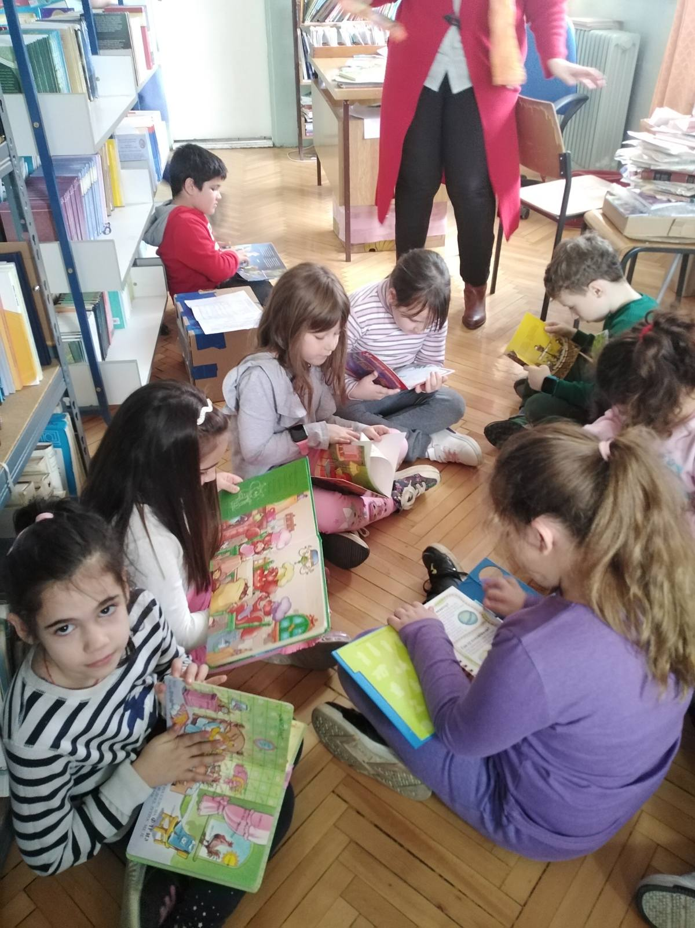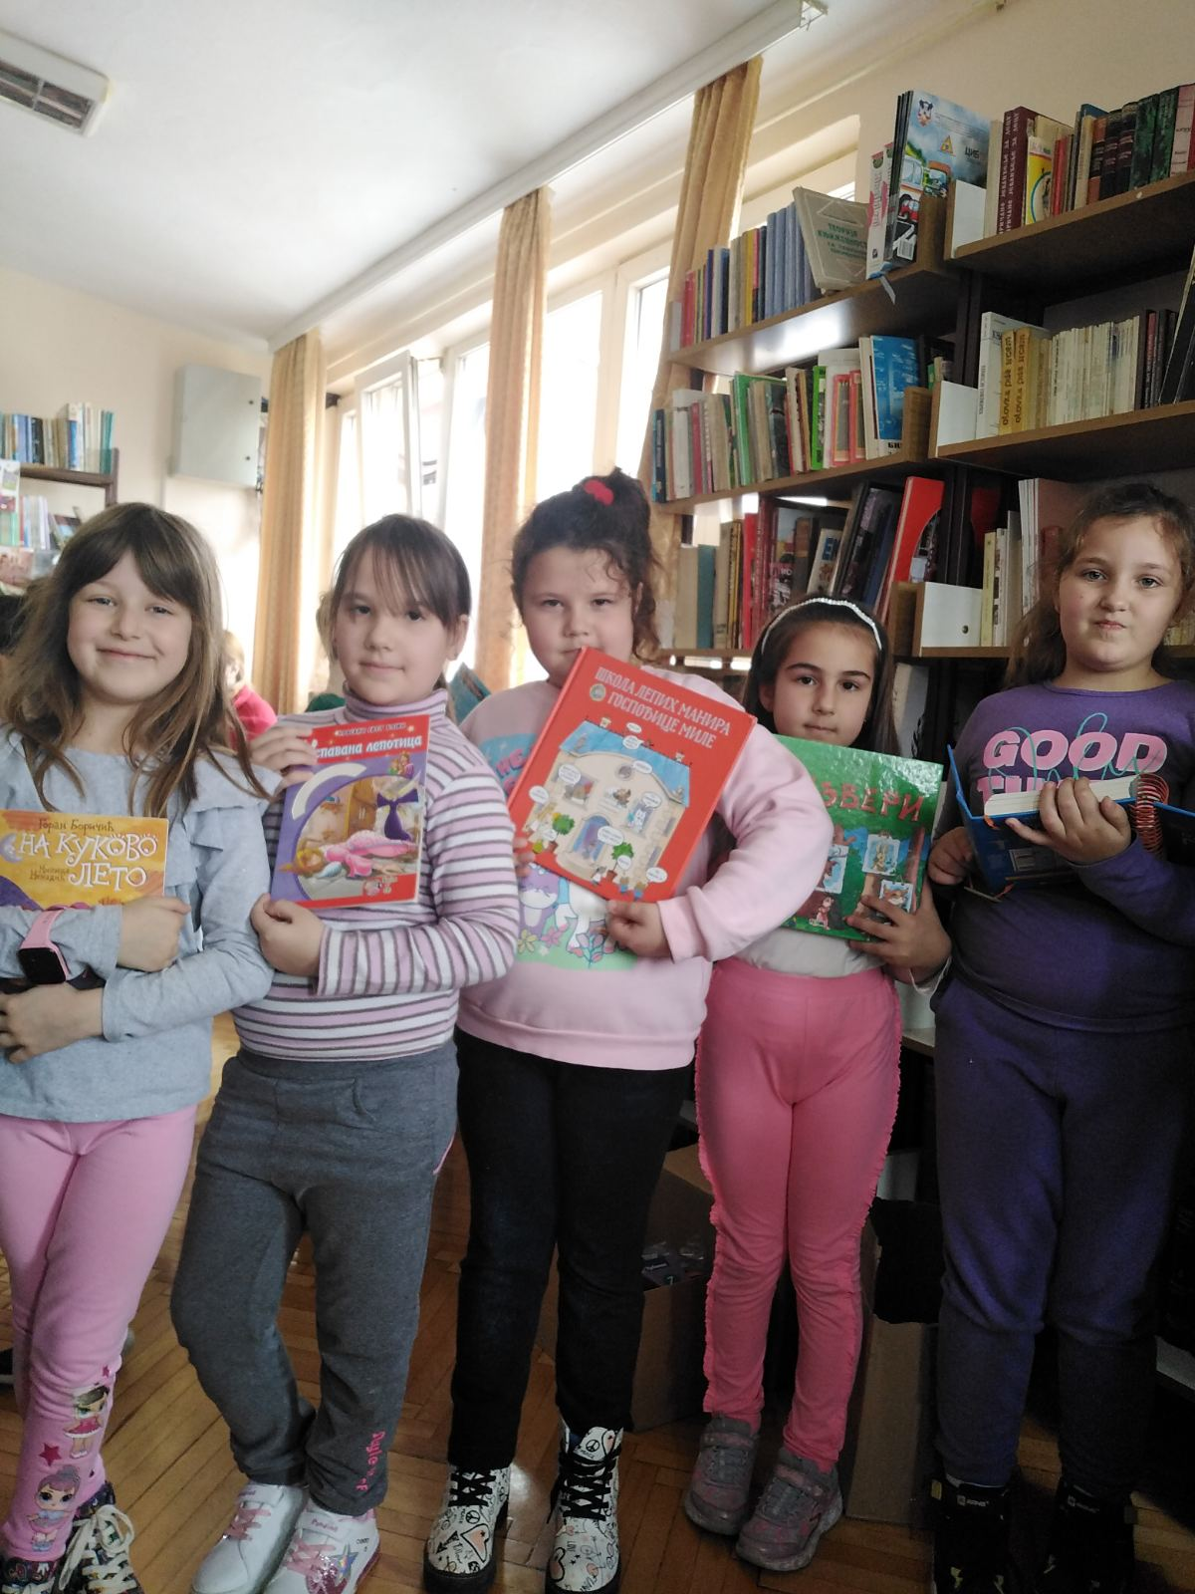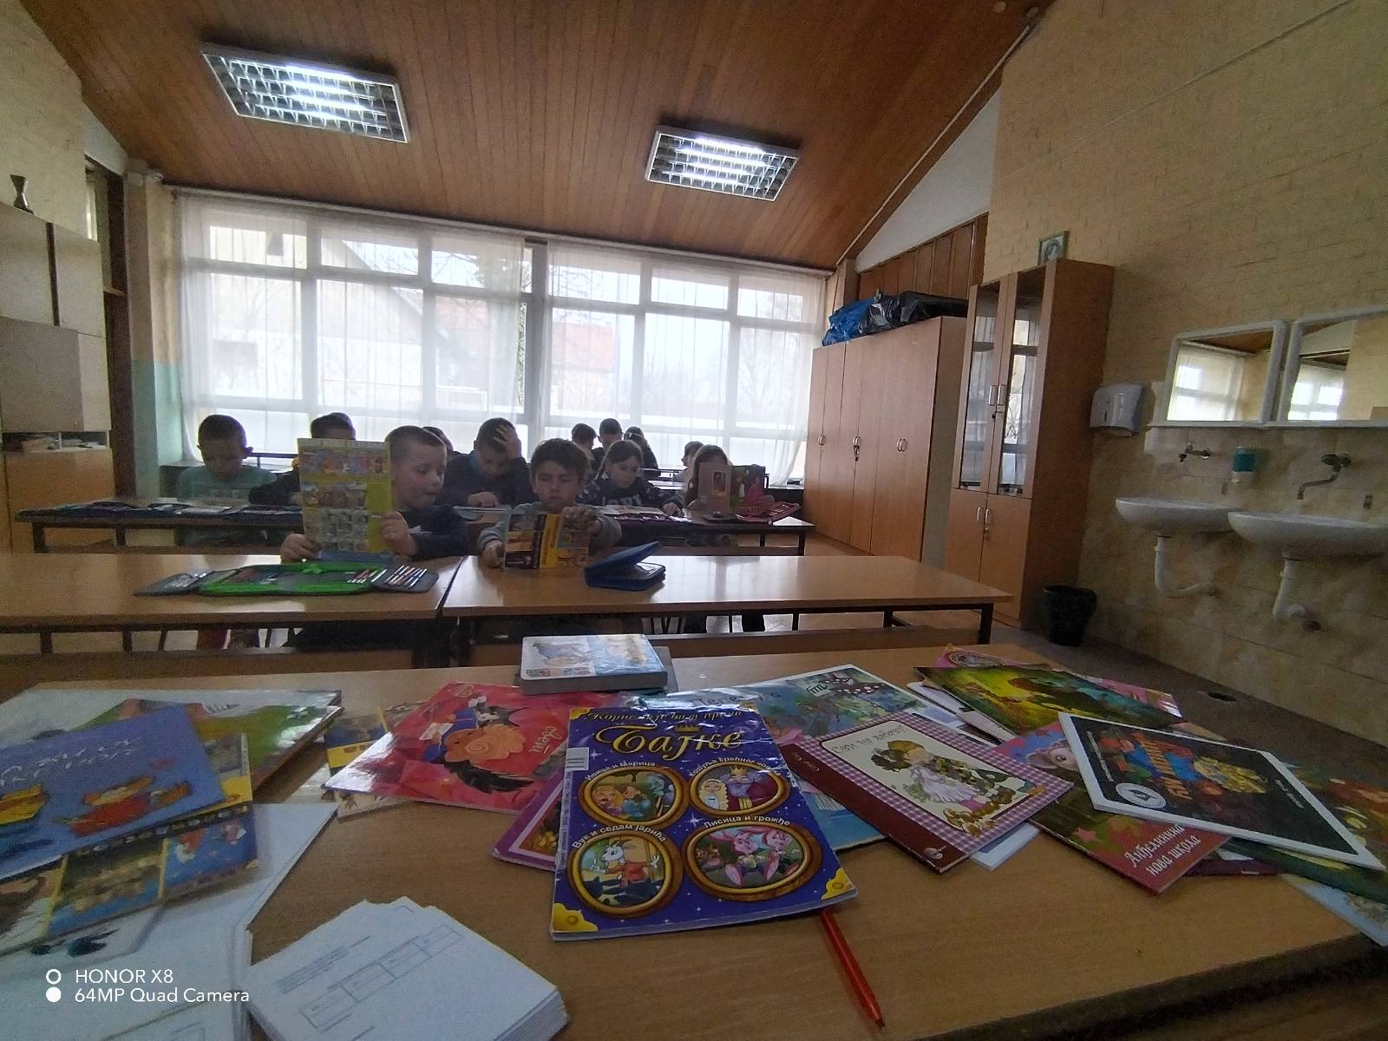
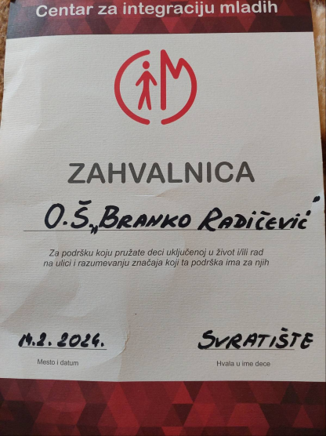
ХУМАНИТАРНИ РАД ВОЛОНТЕРСКОГ КЛУБА
У претходном периоду је прикупљена велика количина гардеробе која је у среду прослеђена Прихватилишту за децу на Новом Београду. Превоз нам је обезбедила Јованка Вукеновић. Хвала свима на хуманости. Волонтерски клуб је добио овом приликом и захвалницу Центра за интеграцију младих и Свратишта за децу улице.

